Katarzyna Król

**Program nauczania   
języka niemieckiego   
jako języka mniejszości narodowej**

**dla I etapu edukacji**

Wydawnictwo LektorKlett

Poznań 2016

**O Autorce:**

**Katarzyna Król**

* absolwentka Nauczycielskiego Kolegium Języków Obcych w Opolu (język niemiecki) oraz Wydziału Filologii Germańskiej Uniwersytetu Wrocławskiego (kierunek filologia germańska)
* nauczyciel dyplomowany z 20-letnim doświadczeniem
* nauczyciel germanista i nauczyciel edukacji wczesnoszkolnej w Zdzieszowicach
* wieloletni doradca metodyczny w Regionalnym Centrum Rozwoju Edukacji w Opolu

**Spis treści**

**1.** Ogólna charakterystyka i koncepcja programu ***4***

**1.1.** Podstawy teoretyczne i koncepcje pedagogiczne ***4***  
**1.2.** Adresaci programu ***5***

**1.3.** Warunki realizacji ***6***   
**1.4.** Podstawy prawne ***7***

**2.** Cele kształcenia i wychowania ***7***

**3.** Treści nauczania – zagadnienia tematyczne ***10***

**4.** Techniki nauczania, uczenia się i metody pracy – sposoby osiągania celów edukacyjnych ***15***

**5.** Opis założonych osiągnięć ucznia ***36***

**6.** Procedura oceniania uczniów ***39***

**7.** Bibliografia i literatura pomocnicza ***41***

*Powiedz mi, a zapomnę. Pokaż mi, a zapamiętam. Pozwól mi zrobić, a zrozumiem…*

Konfucjusz

**1. Ogólna charakterystyka i koncepcja programu**

**1.1. Podstawy teoretyczne i koncepcje pedagogiczne**

Niniejszy program jest propozycją realizacji procesu nauczania języka niemieckiego jako języka mniejszości narodowej na etapie nauczania wczesnoszkolnego. Może jednak również stanowić dla nauczyciela bazę wyjściową do modyfikowania i tworzenia własnego programu nauczania języka niemieckiego na tym etapie.

Podstawą programu jest **pedagogika konstruktywistyczna**. Pozwala ona uczniowi na zdobywanie wiedzy poprzez poszukiwanie, modyfikowanie, interpretowanie i sprawdzanie wiadomości. Uczeń zdobywa wiedzę poprzez przetwarzanie informacji, tworzenie własnych schematów wiedzy w sposób zgodny z mechanizmami funkcjonowania mózgu i odpowiadający własnym predyspozycjom, a tym samym pozwala na odejście od powielania gotowych wzorów, treści, szablonów.

Program nawiązuje również do **założeń neurodydaktyki**, głoszącej zasady nauczania i uczenia się przyjazne mózgowi. Praca ucznia ma być twórcza, a nauczycielowi przypada rola kreatywnego pedagoga, który będzie inspirował do tworzenia i działania.

Program ten zakłada pozyskanie przez ucznia kompetencji komunikacyjnych poprzez nabywanie umiejętności w sposób **spiralny**. Ten model nauczania, w odróżnieniu od liniowego, pozwala na odwoływanie się do wcześniej zdobytej wiedzy, na jej przywoływanie, przypominanie i na rozbudowywanie już istniejącej bazy.

Nie można zapomnieć również o rozwijaniu pozytywnego stosunku do przedmiotu, czyli o **budowaniu motywacji**, bez której uczenie się nie będzie miało sensu. Warto jednak pamiętać, że na tym etapie rozwojowym dominuje motywacja zewnętrzna, czyli dziecko nie rozumie, po co się uczy, nie uczy się dla siebie, nie ma możliwości samodzielnej organizacji pracy. Rolą nauczyciela jest umiejętne posługiwanie się mechanizmami motywacji zewnętrznej, a zarazem rozbudzanie motywacji wewnętrznej poprzez podkreślanie takich aspektów uczenia się, które będą stanowiły dla ucznia przyjemność, wzbudzały jego ciekawość i ułatwiały nabywanie wiedzy oraz wykorzystywanie jej w praktyce.

Program stanowi pomoc dla każdego nauczyciela, który zastanawia się, jak działać, by osiągnąć zamierzone cele, jak pracować z zastosowaniem różnych metod i jak kreatywnie wyznaczać drogę do wyznaczonego celu, czyli do określonego poziomu kompetencji językowych uczniów kończących pierwszy etap edukacji szkolnej. To, co zaoferujemy dziecku, zostanie przez nie zauważone, wykorzystane i przetworzone pod warunkiem, że nasza oferta będzie dla niego ciekawa, intrygująca, będzie budowała nowe doświadczenia, będzie odwoływała się do dziecięcego świata fantazji, baśni i zabaw, będzie wzbudzała chęć poznania i zbadania, pozwoli na zrozumienie otaczającego dziecko świata (pomoże odpowiedzieć na pytania *Po co to jest? Do czego służy? Co mogę z tym zrobić?*), i da satysfakcję ze zdobytych kompetencji.

**1.2. Adresaci programu**

Niniejszy *Program nauczania języka niemieckiego jako języka mniejszości* przeznaczony jest dla **nauczycieli** uczących dzieci w młodszym wieku szkolnym, które w wielu przypadkach posługują się językiem niemieckim w środowisku rodzinnym, ale zdarza się, że znajomość języka zanikła w starszych pokoleniach i zaczynają jego naukę od podstaw w szkole. Rolą nauczyciela jest takie konstruowanie zajęć, by zarówno uczniowie posługujący się już językiem niemieckim, jak i uczniowie rozpoczynający jego naukę w szkole, zostali przygotowani do posługiwania się językiem niemieckim w mowie i piśmie na poziomie użytkownika początkującego, po to, by byli w stanie kontynuować naukę na dalszym etapie edukacji. Nadrzędnym celem programu jest więc nabywanie przez ucznia kompetencji komunikacyjnych przy jednoczesnym wspieraniu go w rozwoju psychofizycznym. Rozwój kompetencji komunikacyjnych na I etapie edukacji będzie bazował na uwrażliwianiu ucznia na osłuchanie się z językiem niemieckim, na włączeniu go w rozwój mowy na tym etapie, przy jednoczesnym wzbogacaniu słownictwa. Nabywane umiejętności stanowić będą bazę do rozwoju umiejętności komunikacyjnych w trakcie późniejszej nauki. Założenia te nawiązują do **metody audiolingwalnej**, według której nauczyciel jest modelem do naśladowania, a nabywany język stanowi zbiór zdań i struktur językowych do wyuczenia, błędne nawyki zwalcza się natomiast za pomocą wielokrotnego powtarzania wyrażeń czy zdań zawierających poprawne konstrukcje. Mając jednak na uwadze wnioski neurobiologów, dowodzące, że w procesie nauki bierze udział nie tylko umysł, ale też ciało i emocje, i że język wyćwiczony jedynie poznawczo byłby schematyczny i nie zawsze możliwy do zastosowania w naturalnych sytuacjach komunikacyjnych, a także uwzględniając przesłanie modelu konstruktywistycznego nauczania, nauczyciel musi czuwać nad plastycznością wypowiedzi ucznia, nad stymulowaniem go do zabawy poznanymi schematami, do przekształcania ich na różne warianty i dostosowywania ich do różnych sytuacji. Nauczyciel powinien być animatorem pracy twórczej ucznia. Nauczyciel otwarty na zainteresowania i pomysły uczniów, pozwalający uczniom na popełnianie błędów, godzący się z różnorodnością poglądów swoich podopiecznych, uwzględniający ich aktywność, potrzebę ruchu i zabawy, będzie mentorem, który nie tylko **naucza**, ale przede wszystkim **stwarza przestrzeń do uczenia się**, a to jest kolejny nadrzędny cel współczesnej edukacji. Takie właśnie podejście umożliwi sukces ucznia i będzie też sukcesem nauczyciela. Istotnym elementem pracy nauczyciela na I etapie edukacji jest również realizacja działań dydaktyczno-wychowawczych poprzez **współpracę z rodzicami.** Zadaniem nauczyciela jest uwrażliwianie rodziców na potrzeby i możliwości dziecka, czyli dostarczanie im wiedzy pedagogicznej, wskazywanie osiągnięć, w tym mocnych i słabszych stron dziecka, jego powodzeń i niepowodzeń, po to, aby rodzic mógł świadomie współuczestniczyć w realizacji zakresu zadań dydaktyczno-wychowawczych.

Program ten przeznaczony jest również dla **rodziców** i **dyrektorów** szkół, ponieważ służy pokazaniu specyfiki pracy z dzieckiem w młodszym wieku szkolnym, a także pozwala na zapoznanie się z celami nauczania na tym etapie oraz ze sposobami osiągania tych celów, prezentuje techniki nauczania, uczenia się, metody pracy i formy społeczne.

Pośrednim adresatem programu są też oczywiście sami **uczniowie,** którym zajęcia z języka niemieckiego jako języka mniejszości pozwalają na podtrzymanie tożsamości narodowej, kulturowej i językowej, czyli zaspokojenie potrzeby własnej odrębności. Do tego zajęcia językowe służą poszerzaniu horyzontów uczniów, realizacji ich zainteresowań, nabywaniu kompetencji kluczowych, takich jak np. kompetencje językowe, społeczne, obywatelskie, informatyczne, kreatywne, umiejętności uczenia się i rozwiązywania problemów.

**1.3. Warunki realizacji**

Program zakłada nauczanie języka niemieckiego jako języka mniejszości narodowej na I etapie edukacji w wymiarze średnio 3 godzin lekcyjnych tygodniowo. Program można wykorzystać, rozpoczynając pracę z uczniem zarówno sześcio-, jak i siedmioletnim. Optymalne warunki (odrębna pracownia z łatwo przesuwalnymi stolikami, miejsce do zabawy, odtwarzacz CD i MP3, telewizor, dostęp do Internetu, mało liczne grupy) naturalnie znacznie ułatwiają pracę i umożliwiają jej urozmaicenie. Nie wszystkie szkoły jednak mogą je zaoferować. Wówczas większa odpowiedzialność za organizację zajęć umożliwiającą realizację celów spoczywa na nauczycielu. Jeżeli nie posiada swojej klasopracowni, musi być bardziej elastyczny w formułowaniu celów poszczególnych lekcji i przygotowany na ich zmianę w zależności od doraźnej sytuacji. Jeżeli np. zaplanuje pracę z tekstem słuchanym z odtwarzaczem CD, musi zadbać o to, by odtwarzacz znalazł się w danej klasie, a jeśli okaże się to niemożliwe, powinien na bieżąco zorganizować zajęcia innego rodzaju, realizujące inne, w tym momencie możliwe cele. Dlatego nauczyciel postrzegany jest tutaj jako skarbnica wiedzy, osoba nie tylko merytorycznie i metodycznie przygotowana do prowadzenia zajęć z dziećmi, ale i cechująca się kreatywnością, zmysłem organizacyjnym, empatią i inteligencją emocjonalną. To od nauczyciela w dużej mierze zależy powodzenie organizacji zajęć, dzięki której uczeń odnosi sukces edukacyjny.

Niniejszy program zakłada więc modyfikację w zależności od możliwości jego realizacji stwarzanych przez szkołę, ale również od specyficznych potrzeb uczniów i możliwości nauczycieli.

**1.4. Podstawy prawne**

*Program nauczania języka niemieckiego jako języka mniejszości narodowej dla I etapu edukacji szkolnej* opiera się na następujących dokumentach:

1) PODSTAWA PROGRAMOWA KSZTAŁCENIA OGÓLNEGO DLA SZKÓŁ PODSTAWOWYCH stanowiąca Załącznik nr 2 *Rozporządzenia Ministra Edukacji z dnia 30 maja 2014 r. w sprawie postawy programowej wychowania przedszkolnego oraz kształcenia ogólnego w poszczególnych typach szkół* (Dz.U. poz. 977 oraz z 2014 r. poz. 803) obowiązująca **do** 1 września 2017 r. oraz Załącznik nr 2 *Rozporządzenia Ministra Edukacji z dnia 17 czerwca 2016 r. zmieniającego rozporządzenie w sprawie podstawy programowej wychowania przedszkolnego oraz kształcenia ogólnego w poszczególnych typach szkół* (Dz.U. z 2016 r. poz. 895) obowiązujące **od** 1 września 2017 r. **(punkt 12 – język mniejszości narodowej lub etnicznej)**

2) ROZPORZĄDZENIE MINISTERSTWA EDUKACJI NARODOWEJ z dnia 30 kwietnia 2007 r. w sprawie warunków oceniania, klasyfikowania i promowania uczniów i słuchaczy oraz przeprowadzania sprawdzianów i egzaminów w szkołach publicznych (Dz. U. 2007, nr 83, poz. 562)

**2. Cele kształcenia i wychowania**

Świadomość celu determinuje naszą drogę, choć nie określa sposobu jego osiągania. System oświaty i zadania szkoły wyznaczają nam cele najwyższej rangi: kształcenie twórczych i odpowiedzialnych obywateli, dbanie o ich wszechstronny rozwój, o ich stosunek do dóbr kultury narodowej i ogólnoświatowego dziedzictwa.

Nauczyciel nauczania języka niemieckiego jako języka mniejszości narodowej jest zobligowany do uwzględniania w procesie nauczania celów kształcenia i wychowania zawartych w podstawie programowej kształcenia ogólnego. Są one zbieżne ze wspomnianymi powyżej celami nadrzędnymi. **Przytaczana poniżej podstawa programowa** wyjaśnia, jak szeroko rozumiane są te cele. To one mają wpływ na rozwój młodego człowieka nie tylko pod względem intelektualnym, ale i etycznym, emocjonalnym, społecznym i fizycznym.

W podstawie programowej kształcenia ogólnego dla szkół podstawowych znajdziemy trzypunktowy zapis o przyswajaniu przez uczniów wiadomości i umiejętności, które muszą posiąść w trakcie kształcenia i wychowania:

1) przyswojenie przez uczniów podstawowego zasobu wiadomości na temat faktów, zasad, teorii i praktyki, dotyczących przede wszystkim tematów i zjawisk bliskich doświadczeniom uczniów;

2) zdobycie przez uczniów umiejętności wykorzystywania posiadanych wiadomości podczas wykonywania zadań i rozwiązywania problemów;

3) kształtowanie u uczniów postaw warunkujących sprawne i odpowiedzialne funkcjonowanie we współczesnym świecie.

Kształcenie ogólne w szkole podstawowej ma na celu zdobycie przez uczniów umiejętności w następujących obszarach:

1) czytanie – rozumiane zarówno jako prosta czynność, jak i jako umiejętność rozumienia, wykorzystywania i przetwarzania tekstów w zakresie umożliwiającym zdobywanie wiedzy, rozwój emocjonalny, intelektualny i moralny oraz uczestnictwo w życiu społeczeństwa;

2) myślenie matematyczne – umiejętność korzystania z podstawowych narzędzi matematyki w życiu codziennym oraz prowadzenia elementarnych rozumowań matematycznych;

3) myślenie naukowe – umiejętność formułowania wniosków opartych na obserwacjach empirycznych dotyczących przyrody i społeczeństwa;

4) umiejętność komunikowania się w języku ojczystym i w języku obcym, zarówno w mowie, jak i w piśmie;

5) umiejętność posługiwania się nowoczesnymi technologiami informacyjno-komunikacyjnymi, w tym także dla wyszukiwania i korzystania z informacji;

6) umiejętność uczenia się jako sposobu zaspokajania naturalnej ciekawości świata, odkrywania swoich zainteresowań i przygotowania do dalszej edukacji;

7) umiejętność pracy zespołowej.

Ponadto podstawa programowa podkreśla rolę szkoły w przygotowaniu uczniów do życia w społeczeństwie informacyjnym, w coraz większym zakresie korzystającym z technologii informacyjno-komunikacyjnych, w edukacji medialnej, edukacji zdrowotnej, a także w kształtowaniu postawy obywatelskiej. Na etapie wczesnoszkolnym **ogólne cele kształcenia** dotyczą wspomagania dziecka w rozwoju intelektualnym, emocjonalnym, etycznym, fizycznym i estetycznym, w tym: umożliwienia mu poznawania i rozumienia świata, radzenia sobie w codziennych sytuacjach, kształtowania świadomości przynależności społecznej (do rodziny, grupy rówieśniczej, wspólnoty narodowej), rozwijania ciekawości, pozytywnego stosunku do nauki, wspierania jego predyspozycji i zdolności poznawczych, zachęcanie do ekspresji, z poszanowaniem godności dziecka i jednocześnie zapewniając mu bezpieczne i zdrowe warunki do nauki i zabawy.

Nabycie umiejętności językowych w odniesieniu do języka mniejszości narodowej odbywa się na poziomie trzech obszarów wymagań ogólnych: w zakresie **odbioru** **wypowiedzi, tworzenia wypowiedzi i analizy i interpretacji tekstów kultury**. Szczegółowe treści nauczania, wymienione w podstawie programowej w punkcie 12, przytoczono w rozdziale 5 niniejszego programu. Celem zajęć z języka niemieckiego jako języka mniejszości jest zatem wspieranie i rozwijanie wszechstronnego rozwoju dziecka, w tym jego umiejętności językowych.

Nauczyciel języka niemieckiego na I etapie edukacji, realizując zadania dydaktyczne wynikające z podstawy programowej kształcenia ogólnego, podejmuje w sposób pośredni realizację zadań wychowawczych. Przygotowuje ucznia do nabywania umiejętności społecznych i informatycznych, tak aby potrafił on funkcjonować w grupie i w społeczeństwie. Wykonując poszczególne zadania indywidualne, w parach i w grupie, uczeń uczy się oceniać zachowanie własne oraz zachowanie swoich koleżanek i kolegów, wyciąga wnioski, uczy się koleżeńskich postaw. Tym samym rozwija umiejętność **współpracy**. Dziecko w tym okresie poznaje reguły życia w grupie, dlatego nauczyciel dostarcza mu przykładów rozwiązywania sytuacji społecznych na zasadzie tolerancji, tworzy okazję do współpracy i zajmowania różnych pozycji w grupie, pozwala uczniowi planować i realizować zadania, umożliwia podejmowanie decyzji, a także ponoszenia konsekwencji podjętych decyzji. Wspiera działania dziecka i uczy je samodzielności i skuteczności działania. To nauczyciel jest autorytetem dla dziecka i to on właśnie stanowi wzorzec do naśladowania. Dzieci są bardzo dobrymi obserwatorami i uczą się, przejmując od dorosłych wzorce komunikacji, zarówno tej werbalnej, jaki i niewerbalnej. Nauczyciel stymuluje ucznia do wyrażania własnych opinii i uczuć, pomaga je zrozumieć i rozwijać świadomość, jak nad nimi panować. Nauczyciel jest też przewodnikiem po świecie, pozwala odkrywać, badać, przeprowadzać doświadczenia, wypróbowywać, pozwala na samodzielne wyciąganie wniosków.

Nauczyciel języka niemieckiego jako języka mniejszości ma do osiągnięcia jeszcze jeden cel wychowawczy: **wspieranie dziecka w budowaniu własnej tożsamości**. Dziecko powinno zdawać sobie sprawę z tego, że jest odrębną jednostką, która należy do większej społeczności. W przypadku nauki języka mniejszości narodowej należy uświadamiać dzieciom ich przynależność narodową i kulturową, ucząc ich jednocześnie postawy otwartości, tolerancji i poszanowania dla innych narodów i kultur.

**3. Treści nauczania – zagadnienia tematyczne**

Zagadnienia tematyczne zawarte w tym programie nie różnią się od tradycyjnego schematu zakresu tematycznego nauczania języka, do którego większość nauczycieli jest przyzwyczajona, bo dotyczą świata dziecka, ale mogą budzić kontrowersje. Analizując dotychczasowy liniowy sposób nauczania języka niemieckiego, który wymuszały treści nauczania ze stosowanych do nauki języków obcych podręczników, zauważyć można, że zasada liniowego sposobu nauczania jest bardzo prosta. Przekazujemy krok po kroku małe dawki informacji, gdyż są one łatwiejsze do opanowania przez uczniów i mierzalne w postaci testów (są to zakresy tematyczne bazujące na opanowaniu pewnej mierzalnej liczbie słówek, wyrażeń i zwrotów potrzebnych do opanowania podstaw komunikacji). Uczymy np. kolorów, nazw części ciała, nazw zabawek, czynności wykonywanych w czasie wolnym itd. Uczeń może w szybkim tempie się czegoś nauczyć i mieć od razu poczucie zdobytych umiejętności. Liniowe nauczanie ma jednak swoje wady: z czasem maleje chłonność pamięci, uczenie się przynosi mniej zadowolenia, uczeń się nudzi. Po skończonym rozdziale i teście potwierdzającym opanowanie danej partii materiału uczeń przechodzi do następnego zakresu tematycznego i mimo stosowanych powtórzeń i odwoływania się do wcześniej zdobytej wiedzy, koncentruje się na opanowaniu kolejnego zakresu tematycznego i nie ma zbyt wielu możliwości wykorzystania poprzednio ćwiczonych umiejętności.

Trzeba próbować różnych sposobów wykorzystywania wiedzy, odwoływania się do niej i rozszerzania jej. Jeśli przyjrzeć się zaproponowanemu w tym programie zakresowi tematycznemu dokładniej, zauważyć można, że choć dotyczy on tematów bliskich światu dziecka (i temu rzeczywistemu, i temu baśniowemu), to nie ma tutaj tematycznego schematu wprowadzania słownictwa, są za to inne czynniki.

Przyglądając się sposobom nabywania umiejętności językowych przez dziecko w warunkach naturalnych można zaobserwować, że nikt nie wprowadza je w świat tematycznie. Nie wchodzimy z dzieckiem do sklepu i nie pokazujemy mu wszystkich produktów na półkach, nie ubieramy dziecka i nie podajemy mu wszystkich nazw części garderoby, nie mówimy do niego: *Teraz nakładam ci koszulę, a w szafie masz jeszcze bluzkę, i spodenki, spodnie, spódniczkę i skarpetki* itd., wyliczając wszystkie nazwy ubrań. Rozmawiając z dzieckiem w warunkach naturalnych, wykorzystujemy **słownictwo potrzebne w danej chwili**, **uzasadnione w danej sytuacji komunikacyjnej**. Jeśli będziemy posługiwać się na zajęciach z języka mniejszości potrzebnym w danej sytuacji słownictwem, wspierać je obrazem symulującym sceny z życia dziecka, stymulować omawianie sytuacji, powodować, że dziecko będzie uczestniczyło w tworzeniu danej sytuacji, to uczeń w naturalny sposób przyjmie niemierzalną dawkę słów, które jest w stanie zapamiętać na danych zajęciach, bo one go zaciekawiły, wpadły w ucho, były mu potrzebne w danej chwili. Zadaniem nauczyciela jest stworzyć dziecku okazję do osłuchiwania się z językiem niemieckim i do wykorzystywania go poprzez działalność twórczą, wówczas będzie dochodziło do swobodnej wypowiedzi. Każde dziecko na pewnym etapie rozwoju zaczyna komunikować się werbalnie, każde dziecko ma naturalną potrzebę wypowiadania się. Jeśli konsekwentnie będziemy posługiwać się językiem docelowym, czyli językiem niemieckim, akceptować popełniane przez uczniów błędy językowe, dyskretnie je poprawiając (i też nie za każdym razem), nagradzając uczniów za postępy i starania, to osiągniemy sukces. Dzieci są bardzo dobrymi obserwatorami, jeśli wyczują, że używany przez nauczyciela język nie sprawia mu dyskomfortu, że nauczyciel lubi się nim posługiwać, pasjonuje go to, co robi, to będą, w miarę swoich możliwości, również się nim posługiwać, czasem nawet tylko po to, by doczekać się uznania ze strony nauczyciela. Jeśli natomiast obserwują, że nauczyciel używa przede wszystkim języka polskiego, nie będą miały w sobie dość motywacji i zapału do przełamywania barier i odpowiadania w języku niemieckim. Będą używały go do wykonania określonego zadania, ale nic poza tym. Dlatego zachęcam nauczycieli do jak najszerszego wykorzystywania języka niemieckiego w pracy z uczniem. Tematyka zajęć musi być bliska dziecku, dotykać jego świata, tego, co się wokół niego dzieje, z czym dziecko ma do czynienia. Poniższa propozycja tematyki uwzględnia podstawowe potrzeby i zainteresowania uczniów w młodszym wieku szkolnym, mając na uwadze fakt, że chętnie odkrywają oni to, co nowe, inne, lub znane, ale po prostu ciekawe. Proponowane zakresy tematyczne ułożone są spiralnie, czyli do tych samych treści wraca się na coraz wyższych poziomach i rozszerza ich zakres. Przygotowane zostały na podstawie serii podręczników *Niko*, przeznaczonej do nauczania języka niemieckiego jako języka mniejszości narodowej w szkole podstawowej.

**Zakres tematyczny klasy I**

**Nauka/szkoła:**

* pierwszy dzień w szkole (zapoznawanie się, przedstawianie, powitanie pożegnanie, nawiązywanie kontaktów)
* szkoła, moja klasa, czynności wykonywane w szkole
* zajęcia sportowe
* budynek szkoły i znajdujące się w nim pomieszczenia
* reguły zachowania w klasie
* zajęcia plastyczno-techniczne, czynności
* obowiązki dyżurnego
* jedzenie, zdrowe odżywianie się i przejadanie się

**Zdrowie:**

* ruch na świeżym powietrzu, zabawy na boisku szkolnym
* chorowanie
* zmysły
* odgłosy
* ruch uliczny

**Rodzina/sąsiedztwo/czas wolny:**

* rodzina, dom – rodzaje budynków, moje mieszkanie, czynności
* reguły życia w grupie, co przeszkadza
* niepełnosprawność – tolerancja wobec inności
* urodziny
* kłótnie w rodzinie, nazywanie emocji, określanie stanu emocjonalnego
* dni tygodnia, czynności czasu wolnego

**W świecie fantazji:**

* sny i marzenia

**W świecie przyrody:**

* park, zachowania ludzi i zwierząt
* zwierzęta domowe
* praca psów-pomocników
* sprzątanie świata

**Inne kraje:**

* nazwy wybranych krajów i ich flagi
* wypieki i potrawy z różnych krajów
* zabawy podwórkowe
* plac zabaw

**W świecie wody:**

* zabawy z wodą
* wulkany i trzęsienia ziemi, odgłosy burzy, bańki mydlane, deszcz, woda i kolory, tęcza

**W świecie książki i komputera:**

* na jarmarku
* komiks
* ulubiona książka
* telefon stacjonarny i komórkowy
* komputer i e-mail
* program telewizyjny

**Wokół pór roku i tradycji:**

* jesień – puszczanie latawców, zbieranie liści
* zima – lepienie bałwana
* wiosna – wiosenne kwiaty, ich budowa
* lato – kąpiele słoneczne
* legenda o św. Marcinie, Wielkanoc, Boże Narodzenie, Dzień Matki

**Zakres tematyczny klasy II**

**Nauka/szkoła:**

* reguły zachowania w klasie
* poznajemy się wzajemnie, poznajemy nowych uczniów
* wymówki w szkole

**Zdrowie:**

* poznajemy nasze ciało
* cukier a nasze zęby
* zakupy
* przepis

**Rodzina/sąsiedztwo/czas wolny:**

* rodzina, dom – nasze umiejętności
* przyjaźń
* czynności czasu wolnego podczas przerw

**W świecie fantazji:**

* mama umie czarować
* czarodziejska różdżka i czarodziejski kapelusz
* duchy

**W świecie przyrody:**

* park i jego mieszkańcy

**Inne kraje:**

* nazwy krajów i ich języki
* zabawy z różnych krańców świata

**Wokół Ziemi:**

* Ziemia naszym domem
* chmury, tęcza, deszcz

**W świecie książki i komputera:**

* w bibliotece
* ulubiona książka
* drogi komunikacji
* telefon stacjonarny

**Wokół pór roku i tradycji:**

* zima
* wiosna
* lato
* jesień
* dożynki, Adwent, św. Mikołaj, Boże Narodzenie, karnawał, Dzień Babci i Dziadka, Dzień Matki, Dzień Ojca, urodziny, Wielkanoc

**Zakres tematyczny klasy III**

**Nauka/szkoła:**

* życzenia na klasę trzecią
* rozwiązujemy konflikty
* przyjaźnie
* wybory samorządu
* wycieczka klasowa

**Zdrowie:**

* zapobieganie budowaniu napięcia
* eksperymenty ze zmysłami
* strach
* zranienia
* poparzenia
* ugryzienia owadów
* moje ciało

**Rodzina/sąsiedztwo/czas wolny:**

* rodzina, dom – nasze umiejętności
* przyjaźnie – nawiązywanie i ich utrata

**W świecie fantazji:**

* czarownice
* latająca szczoteczka

**W świecie przyrody:**

* motyle
* ziemniaki i ich historia pochodzenia

**Inne kraje:**

* tradycje innych krajów
* chleb z różnych krańców świata

**Wokół Ziemi:**

* obserwacje nieba
* wodospady

**W świecie książki i komputera:**

* w bibliotece
* środki ostrożności w Internecie
* wypoczynek na balkonie

**Wokół pór roku i tradycji :**

* zima
* wiosna
* lato
* jesień
* Halloween, Adwent, Barbórka, św. Mikołaj, Boże Narodzenie, Karnawał, Dzień Babci i Dziadka, Dzień Matki, Dzień Ojca, urodziny, Wielkanoc

**4. Techniki nauczania, uczenia się i metody pracy – sposoby osiągania celów edukacyjnych**

Poniżej przedstawione zostały przykładowe **techniki nauczania** poszczególnych umiejętności językowych. Mają one za zadanie stymulowanie dziecka do wypowiadania się w języku niemieckim zarówno w mowie, jak i piśmie, przy równoczesnym rozwijaniu umiejętności samodzielnego uczenia się i wykorzystywania poznanej wiedzy w praktyce. Ważne jest, aby różnicować aktywności, gdyż dziecko na tym etapie rozwojowym bardzo szybko się nudzi, a jego koncentracja jest krótkotrwała. Wybór ilości, częstotliwości wykorzystania różnych technik będzie zależał od twórczej i zaangażowanej postawy nauczyciela, który uwzględni możliwości i poziom rozwojowy grupy.

Bez względu na różnorodność technik nauczania i form pracy każdy nauczyciel musi pamiętać o tym, jak ważną funkcję w procesie nauczania pełni **nagradzanie**, czy to w postaci niewerbalnej (uśmiech nauczyciela, skinięcie głową), czy informacji zwrotnej w formie pochwały typu *Gut gemacht! Ausgezeichnet! Schön! Interessant! usw.*, czy w postaci gromadzenia przez uczniów punktów, plusów, misiów, naklejek, wpisów do zeszytu itp. Jest to tak zwana **technika wzmocnień**. Każdy rodzaj nagrody za dobrze wykonane zadanie, czy współpracę jest pożywką dla mózgu i motywuje do zwielokrotnienia podobnych zachowań, aby uzyskać jeszcze większej ilości tego typu nagród, a więc nagroda jest czynnikiem motywującym i wzmacniającym.

**Techniki nauczania wymowy:**

Ucząc się języka w warunkach naturalnych, dzieci bardzo szybko i dosłownie kopiują słyszany akcent, intonację, rytm, melodię tego, co słyszą, czyli obowiązujący sposób wymowy danego języka. W warunkach zbliżonych do naturalnych, w warunkach lekcyjnych, wzorcem jest nauczyciel i pomoce audiowizualne. Nauczyciel jest odpowiedzialny za stwarzanie uczniom warunków do trenowania wymowy, również poprzez dostarczanie autentycznych przykładów mowy w języku niemieckim z uwzględnieniem jego dialektów. Ćwiczenia wymowy mogą być przeprowadzane jako osobne kilkuminutowe fazy lekcji lub przy okazji kształcenia innych umiejętności. Do ćwiczeń wymowy zalicza się:

- słuchanie i powtarzanie za wzorem, w różnym tempie, z różną barwą i intonacją głosu;

- rysowanie ruchem dłoni długości sylab przy jednoczesnym ich artykułowaniu;

- głuchy telefon w różnych wariantach;

- zabawy sylabami, wyrazami, rymami; analiza i synteza wyrazów;

- wypowiadanie łamańców językowych;

- recytowanie wyliczanek, rymowanek, wierszy i śpiewanie piosenek.

**Techniki nauczania słuchania ze zrozumieniem:**

Jedną z pierwszych umiejętności nabywanych przez uczniów podczas nauki języka jest umiejętność rozumienia informacji ustnej. O ile częstotliwość jej powtarzania będzie większa, o tyle szybciej nastąpi zdobycie tej umiejętności i to na wyższym poziomie. Słuchanie jest samo w sobie czynnością bierną, nie zawsze wymaga użycia koncentracji. Nam, nauczycielom, zależy jednak na tym, by ta czynność stała się aktywna, aby nauczyć dzieci angażować się w słuchanie i używać odpowiednich strategii, aby zdobyć potrzebne informacje i odpowiednio je wykorzystać. Sprawność rozumienia ze słuchu możemy kształcić, stosując poniższe techniki:

- zabawy w naśladowanie, pantomima, zabawy ruchowe;

- wykonywanie poleceń nauczyciela (język lekcji);

- wspieranie opowiadania obrazem – dopasowywanie ilustracji do danego słowa, szeregowanie obrazków do usłyszanego tekstu;

- układanie wyrazów, zdań według kolejności usłyszanych informacji, przyporządkowywanie ich do treści;

- zadawanie pytań do usłyszanego tekstu;

- odpowiedzi na proste pytania do usłyszanego tekstu;

- słuchanie krótkich tekstów (czytanek, wierszy, rymowanek, piosenek, bajek) czytanych przez nauczyciela lub odtwarzanych jako nagranie;

- oglądanie bajek i filmów niemieckojęzycznych;

- uzupełnianie brakujących informacji w formie obrazka, słowa, wyrażenia lub zdania;

- rysowanie według podanych informacji.

**Techniki nauczania mówienia, w tym poszerzające słownictwo i struktury językowe:**

Tu mamy ogromy wachlarz możliwych do wykorzystania technik. Ważne, by pamiętać o zasadzie powtarzalności i spiralności słów, wyrażeń i zwrotów językowych typowych dla lekcji języka niemieckiego. Nie ilość wprowadzonego materiału jest ważna, lecz to, na ile i czy w ogóle uczeń będzie go umiał wykorzystać w komunikacji. Wszystkie działania ucznia, w których ma on okazję do samodzielnej lub sterowanej wypowiedzi (w tym zabawy językowe), są nadrzędnej wagi i nauczyciel nie powinien ich przerywać, nawet jeśli zaangażowanie uczniów w tego typu zajęcia spowoduje przekroczenie limitu czasowego i spowoduje pominięcie innych ćwiczeń np. z użyciem kart pracy. Oczywiście, zapobiegając monotonii zajęć, a także mając świadomość, że jesteśmy odpowiedzialni za wykształcenie w uczniach także pozostałych sprawności, należy weryfikować na bieżąco osiąganie celu i wykorzystywać techniki kształcące również inne umiejętności.

Rozwijając sprawność mówienia, wykorzystujemy następujące techniki:

- opisywanie obrazka (karty obrazkowe, strony tytułowe, piktogramy, schematy, plakaty, komiks);

– opisywanie przedmiotów, osób, miejsca, sytuacji, czynności z nią związanych;

- układanie historyjek obrazkowych/komiksów na podstawie materiału stymulującego lub samodzielnie w zależności od posiadanych umiejętności;

- powtarzanie za nauczycielem słów, wyrażeń, zwrotów, w tym zabawy ruchowe oparte na wypowiadaniu potrzebnych do utrwalenia wyrażeń;

- rozbudowywanie prostych konstrukcji, zabawy łańcuszkowe;

- stymulowanie do formułowania odpowiedzi na pytania do scenek sytuacyjnych, usłyszanych tekstów (informacji), czy obrazków;

- stymulowanie do zadawania pytań w celu osiągnięcia informacji;

- odgrywanie ról, dialogów, scenek z komiksów;

- przekształcanie dialogów;

- prezentacja wyliczanek, rymowanek, wierszyków i poznanych piosenek;

- stosowanie gier i zabaw językowych;

**Techniki nauki czytania, w tym czytania ze zrozumieniem:**

Umiejętność czytania ze zrozumieniem potrzebna jest nie tylko do czytania ciągłych tekstów, ale także do odczytywania znaczenia symboli, piktogramów czy instrukcji. Na początku nauki uczeń skupia się na rozpoznaniu poszczególnych liter, sylab i wyrazów. Każde słowo ma swoje znaczenie i odczytując je, nieświadomie dopasowujemy do zapisu literowego związany z nim obraz – nośnik znaczenia. Kiedy zaczynamy pracować z dzieckiem na etapie zdań czy równoważników, choćby najprostszych (*Oli und Mila. Leo ist da*.), siatka znaczeń utworzona przez powiązane logicznie słowa się rozrasta, a dziecko, czytając, rozumie coraz więcej informacji. Aby powiedzieć, że uczeń opanował umiejętność czytania ze zrozumieniem, musimy nauczyć go nie tylko rozróżniać litery (bo jest to podstawa do rozszyfrowywania zapisanego wyrazu), dokonywać analizy i syntezy wyrazu, by radził sobie z coraz to dłuższymi wyrazami, ale przede wszystkim dążymy do tego, by uczeń wykazał się umiejętnością odnalezienia najważniejszego przesłania tekstu, znajdowania w nim potrzebnych informacji, ich wykorzystywania i przetwarzania. Dlatego należy stosować takie techniki pracy z tekstem, które pozwolą osiągnąć te umiejętności.

Oto kilka propozycji:

- zabawa literami, sylabami, analiza i synteza wyrazów;

- wyszukiwanie liter w podanych wyrazach, zdaniach, czy tekstach; uzupełnianie ich

brakującymi elementami;

- czytanie za wzorem, głośne i ciche czytanie;

- wspólne czytane;

- naprzemienne czytanie;

- czytanie z podziałem na role;

- dopasowywanie słowa, wyrażenia, czy zdania do obrazka;

- wyszukiwanie w tekście potrzebnych informacji;

- zadania typu prawda/fałsz;

- układanie zdań, fragmentów tekstu według kolejności;

- kończenie zdań wyrazem/wyrażeniem;

- łączenie pasujących do siebie informacji zgodnie z tekstem;

- odpowiadanie na pytania rozstrzygające do tekstu;

- poszukiwanie w zdaniu/tekście odpowiedzi na pytania;

- poszukiwanie ukierunkowanych informacji w tekście;

- dopasowywanie prostych zdań do rysunków;

- rysowanie na podstawie czytanego tekstu;

**Techniki nauczania umiejętności pozajęzykowych, w tym kształcenie percepcji wzrokowej i zdolności manualnych:**

- gry i zabawy rozwijające spostrzegawczość: dostrzeganie i opisywanie różnic, podobieństw, relacji między przedmiotami, klasyfikowanie przedmiotów, zjawisk;

- wycinanie, klejenie, składanie: tworzenie obrazkowego lub słownego memory, układanie puzzli, rysowanie, lepienie z plasteliny, tworzenie dowolnymi technikami postaci do scenek sytuacyjnych lub scenografii;

- zadania umożliwiające manipulowanie przedmiotami, przekształcanie, odkrywanie i eksperymentowanie.

**Techniki nauki pisania:**

- kreślenie różnych kształtów, liter i cyfr (na piasku, mazakiem na tabliczkach, kredą po chodniku, farbą, kredkami na papierze, ręką/ palcem w powietrzu);

- kolorowanie, np. według podanej instrukcji;

- rysowanie;

- pisanie po śladzie;

- dokańczanie rymów obrazkowych, kształtów;

- uzupełnianie liter;

- zabawy sylabami, analiza i synteza wyrazów z jednoczesnym kreśleniem sylab w powietrzu;

- odwzorowywanie;

- przepisywanie;

- pisanie z pamięci;

- pisanie ze słuchu;

- dokańczanie zdań;

- wypełnianie luk w tekście;

- ćwiczenia poprawnej pisowni – kojarzenie słów, tworzenie rodziny wyrazów; kontrolowanie zapisu wyrazu i samodzielne poprawianie;

- stosowanie znaków interpunkcyjnych, wielkiej litery na początku zdania i w rzeczownikach, imionach, nazwach własnych;

**Formy socjalne:**

Formy socjalne wykorzystywane na zajęciach nauczania języka niemieckiego jako języka mniejszości to wszystkie dostępne możliwości: pracę z cała klasą, pracę w grupach, pracę w parach, pracę indywidualną.

Zarówno badania neurodydaktyczne, jak i teorie psychologiczne (modelowanie) potwierdzają, że ludzie uczą się do siebie wzajemnie, towarzystwo w procesie nauki jest stymulujące i zwiększa efektywność. Pozwólmy zatem dzieciom uczyć się od siebie, stosujmy jak najczęściej pracę w grupach i pracę metodą projektów. Z punktu widzenia teorii inteligencji wielorakich zachęcanie uczniów do wspólnej pracy i podziału zadań sprzyjaich rozwojowi, daje okazję do wykazania się indywidualnymi umiejętnościami, predyspozycjami i kompetencjami, oczywiście rozwijając również umiejętności językowe, ale także budując poczucie własnej wartości i motywując do pracy.

**Techniki aktywizujące:**

Niewerbalną metodą pracy na zajęciach językowych jest **obrazowanie** wprowadzanych treści. Obraz w postaci strony tytułowej, rysunku, piktogramu czy plakatu musi być jednoznaczny, najlepiej barwny i dotyczyć świata bliskiego światu dziecka, zarówno tego realnego, jak i świata magii. Obraz informuje, w jakim temacie się poruszamy, budzi ciekawość, co ułatwia dziecku koncentrację na bieżącym zagadnieniu, pobudzając jego fantazję, inspirując i stymulując komunikację werbalną. Warto również pobudzać ciekawość ucznia, prowokować do myślenia, fantazjowania i kojarzenia, stymulować do zadawania pytań poprzez pracę z obrazkiem lub wybranym elementem.

*Niko 1, Lehrbuch, s. 49*

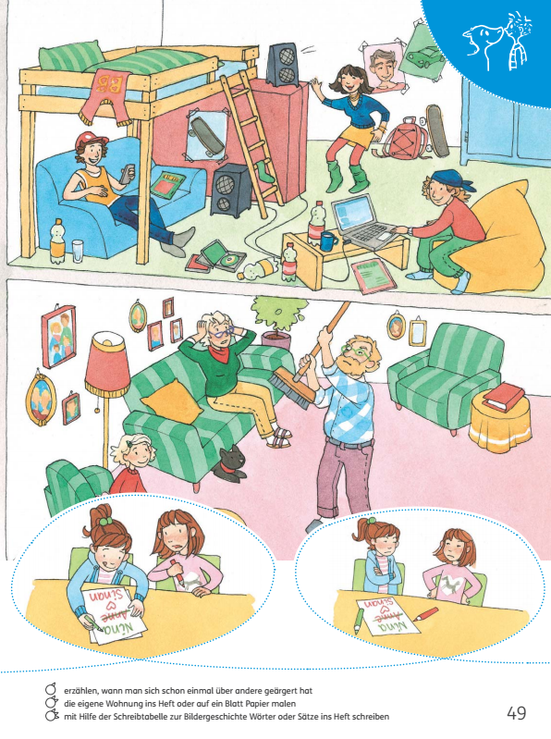

Obrazki są przykładem z podręcznika *Niko 1* z zakresu tematycznego „Rodzina, sąsiedztwo, czas wolny, konflikty”. Załóżmy, że wprowadzamy do tematu, np. „Mein Nachmitag zu Hause”. Obraz jest stymulacją do kształcenia różnych umiejętności przydatnych w komunikacji językowej. W zakresie nauczania mówienia i słuchania ze zrozumieniem jest on np. stymulacją do zadawania pytań w celu uzyskania konkretnych odpowiedzi. Poziom pytań zależy od poziomu językowego grupy docelowej. *Wen sehen wir da? (Wer ist da?), Was machen die Kinder? Was macht der Junge auf dem Sofa? Wer hat eine rote Mütze? Was hat das Mӓdchen an? Wie viele Kinder sind im Zimmer? Welche Möbel stehen dort? Wo ist das Bett? Was hӓngt an der Wand? usw.*

Obraz może być punktem wyjścia do sprawdzenia stopnia opanowania czytania ze zrozumieniem, oczywiście uwzględniając poziom rozwoju dziecka.

Może to być tylko na poziomie wyrazu do obrazka. Przykładowe zadanie:

***Podkreśl właściwe słowo.***

|  |  |
| --- | --- |
| Die Kinder | tanzen, laufen, sitzen, spielen, malen, rechnen, hüpfen, stampfen, schwimmen |
| Da gibt es | einen Ball, einen Roller, eine CD, Poster, Flaschen, einen Sessel, ein Bett |

Może to być na poziomie zdań. Przykładowe zadanie *richtig / falsch*:

***Zaznacz, które zdania są zgodne z obrazkiem, a które nie.***

|  |  |  |
| --- | --- | --- |
|  | R | F |
| Das Mӓdchen tanzt. |  |  |
| Die Kinder sind fröhlich. |  |  |
| Die Kinder sind in der Schule. |  | x |
| Auf dem Bett ist eine Maus. |  | x |

Dodatkowo obrazek stymuluje dziecko do rysowania i zaprezentowania swojego sposobu spędzania wolnego czasu z rodzeństwem.

Praca z obrazkiem może być wykorzystana do kształcenia wszystkich umiejętności, wszystko zależy od tego, jak twórczy będzie nauczyciel i jak podatni na jego sugestie będą uczniowie.

Obrazujemy nie tylko treści z zakresu wprowadzanej tematyki. Wykorzystujemy obraz również jako tekst kultury w celu podtrzymania tożsamości narodowej. Z jednej strony uwrażliwiamy ucznia na obcowanie ze sztuką, uczymy ją rozumieć, analizować, porównywać, przekształcać, wykorzystywać do komunikacji, a z drugiej strony kształcimy postawę świadomego odrębności kulturowej małego człowieka. Ale obrazowanie może przebiegać w odwrotnym kierunku. Może i powinno pobudzać twórczą pracę dziecka na podstawie materiału słownego. Wykorzystywany na zajęciach tekst, wiersz, czy piosenka powinny inspirować dziecko do przetwarzania go na własny sposób, czy to za pomocą obrazu, czy za pomocą podobnie wyglądającego tekstu literackiego czy innego wytworu. Najważniejsze, jeśli stanie się inspiracją do dalszego działania.

*Niko 1, Lehrbuch, s. 61*

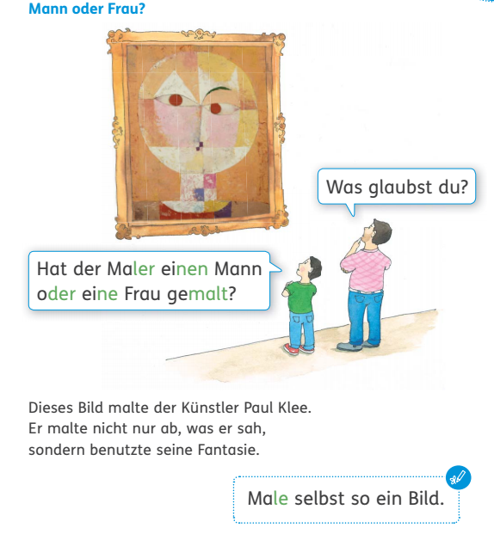

Obraz ułatwia zrozumienie, a zrozumienie to silny bodziec ułatwiający zapamiętywanie, jak również narzędzie do odbudowywania zapomnianych informacji. Sukcesem w nauczaniu języka jest umiejętność komunikacji w postaci wykorzystania poznanych wiadomości i umiejętności. Aby ten proces mógł zaistnieć, musi nastąpić zapamiętanie informacji. Rozwój psychofizyczny dziecka w młodszym wieku szkolnym pokazuje, jak dobrze ukształtowana jest pamięć, ale tylko ta krótkotrwała. Dzieci już następnego dnia nie pamiętają, co było wczoraj i jeśli nie zadziałamy na dziecko **polisensorycznie** (wielozmysłowo), cały proces nauczania może skończyć się nie tak owocnie, jak tego oczekujemy. Nieodłącznym czynnikiem zapamiętywania informacji jest ich regularność powtarzania i częstotliwość ich odtwarzania. Tak zwane nauczanie spiralne, już wspomniane w tym programie, pozwala na odwoływania się do rzeczy już poznanych, do **utrwalania poznanych wiadomości**. Łatwiej zapamiętać informację, z którą często mamy kontakt. Powtórki powinny być krótkie, ale możliwie częste. Im częściej odwołujemy się chociażby przy okazji opisu obrazka do poznanych słów, wyrażeń, czy zwrotów, tym większe będzie powodzenie sukcesu, że uczeń opanuje bazę wyjściową do tego, by z biegiem czasu odwoływać się do już poznanych informacji i móc na nich budować coraz większą budowlę w postaci zaplecza słów i zwrotów służących komunikacji.

Ale obraz to tylko jedna z możliwych metod aktywizujących. Odwołując się ponownie do nauczania polisensorycznego, zachęcam do korzystania przy organizacji lekcji z innych tekstów kultury: sztuki teatralnej, muzyki, filmu. **Edukacja teatralna** jest zespołem wielopłaszczyznowych działań dydaktyczno-wychowawczych. Uczy małego człowieka otwartej postawy wobec siebie i innych, uwrażliwia na słowo, uczy prezentacji, służy przełamywaniu barier, itp. Każde zetknięcie dziecka ze sztuką rozwija jego wyobraźnię, kształci postawę twórczą. Jest polem do eksperymentowania i doświadczania zarówno świata rzeczywistego jak i nierzeczywistego. Zmusza do oceny i konfrontowania ze swoim postępowaniem.

**Eksperymentowanie** zaś jest dla dziecka skarbnicą wiedzy, skrzynią bez dna. Oddziaływuje na dziecko wielokanałowo i powoduje, że każdy znajdzie tam coś dla siebie, czy będzie to typ wzrokowca, słuchowca, dotykowca, czy kinestetyka. Eksperymenty mają charakter badawczy i stanowią podstawę wielokierunkowego rozwoju ucznia, uczą obserwacji i analizowania, łączenia przyczyny ze skutkiem, inspirują do zdobywania wiedzy i pozwalają na jej zgłębianie w ciekawy i nienużący sposób. Wykorzystywanie eksperymentów na lekcjach języka niemieckiego nie jest rzeczą nową, od tworzenia tęczy na białym ekranie za pomocą latarki z telefonu komórkowego i używanej podczas zajęć płyty CD, poprzez tworzenie makiet (domu, szkoły, ulicy, zagrody ze zwierzętami), zabawy w projektowanie ubrań z różnych materiałów, w sklep, czy zabawa w malarzy i tworzenie obrazów z dowolnych materiałów, bądź środków spożywczych (kolorowe, zdrowe kanapki, obrazy owocowe), po pieczenie ciasteczek przy okazji świąt, czy robienie sałatek.

*Niko 1, Lehrbuch, s. 99*

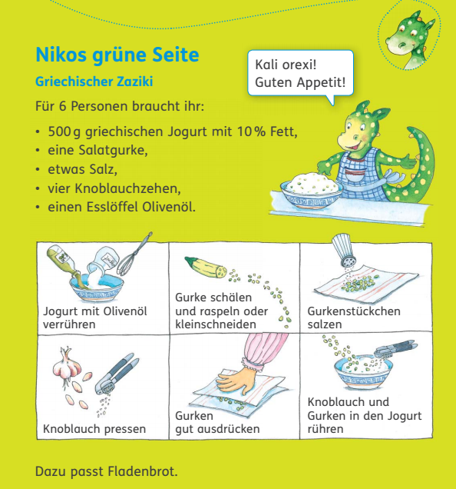

Przykładów na eksperymentowanie z dziećmi można podać więcej, niż mamy na to godzin lekcyjnych. Chodzi jednak o to, by zrozumieć, że w nauce języka wykorzystanie eksperymentu ma silniejszą moc sprawczą, niż żmudne, konsekwentne wypełnianie ćwiczeń i realizowanie podręcznika. Wykorzystanie eksperymentu będzie cennym elementem ciekawych zajęć dla dzieci. Zajęć, na których umiejętności lingwistyczne dziecko nabywa wielozmysłowo.

Warto jeszcze mieć na uwadze przy pracy z uczniem tak zwany w neurodydaktyce **efekt początku i końca**. Najważniejsze informacje podajemy na początku lekcji i na końcu. To, co traktujemy jako podsumowanie lekcji, jest bardzo ważnym czynnikiem sprzyjającym zrozumieniu i zapamiętaniu informacji, a o to nam przecież chodzi, by uczeń, wychodząc z lekcji, zaopatrzony był w nowy bagaż wiadomości i umiejętności, które będzie umiał wykorzystać w praktyce, czyli przetworzyć w kompetencje.

Kolejną metodą do zastosowania na zajęciach języka mniejszości jest zabawa sylabami, **analiza i synteza wyrazów**. Metoda ta jest często wykorzystywana w edukacji wczesnoszkolnej, dostosowana do możliwości dziecka na tym etapie rozwoju i ułatwiająca naukę czytania i pisania nawet uczniom z deficytami. Na zajęciach z języka niemieckiego nie jest powszechnie stosowana, gdyż najczęściej nauczyciel skupia się na opanowaniu przez ucznia języka mówionego, a dopiero z biegiem czasu wprowadza się go w świat pisania i czytania. Jest jeszcze dodatkowy argument za wykorzystywaniem tej metody. Stara reguła mówiąca o tym, że kto dużo czyta, pisze poprawnie, nie ma obecnie zadawalającego zastosowania wśród uczniów. Coraz częściej mamy do czynienia z uczniami, dla których ortografia nie ma znaczenia lub którzy nie potrafią zapamiętać pewnych reguł albo borykają się z dysleksją. Tu z pomocą przyjdzie wspomniana metoda **FRESCH**. Twórcy tej metody są zdania, że mówienie i pisanie musi przebiegać jednocześnie, aby to, co zostaje wypowiedziane, mogło automatycznie zostać zapisane, przetransportowane w słowo pisane. Poprawna artykulacja słowa wpływa na jego poprawność orograficzną. Elementarną podstawą słowotwórczą w mówieniu, czytaniu i pisaniu, w myśl metody FRESCH, jest sylaba. Zabawy wyrazami, ich analiza i synteza połączone z zakreślaniem sylab, najpierw ruchem ręki w powietrzu, następnie zakreślanie ich pod wyrazem, wzmocnią koordynację wzrokowo-ruchową istotną do przezwyciężania trudności w czytaniu i pisaniu. Jest to jedna z czterech strategii tej metody. Do wprowadzenia kolejnych strategii należy opanować na dobrym poziomie właśnie strategię wypowiadania wyrazu z właściwą artykulacją lub jego powtarzanie za nauczycielem, słuchanie jego brzmienia, a następnie dodając kołysanie, machanie ręką w powietrzu, stąpanie nogami, czy kołysanie ciałem, tak by różnicować długość sylaby. Tego typu pracę z sylabami należy stosować jako rutynowe ćwiczenie wprowadzające do tematu lekcji lub jako ćwiczenie śródlekcyjne.

Metoda ta jest bardzo przydatna na początkowym etapie tworzenia wypowiedzi, uczy dziecko rozróżniać litery alfabetu, dzielić wyrazy na sylaby, jak również zapisywać je zgodnie z elementarnymi zasadami ortografii, uczy również poprawnie artykułować, uwrażliwiając jednocześnie na brzmienie, melodię i rytm języka niemieckiego, ale też i pozwalając bezboleśnie wejść w świat czytania z uwzględnieniem poprawności zasad interpunkcji i intonacji.

*Niko 1, Arbeitsbuch, s. 5*

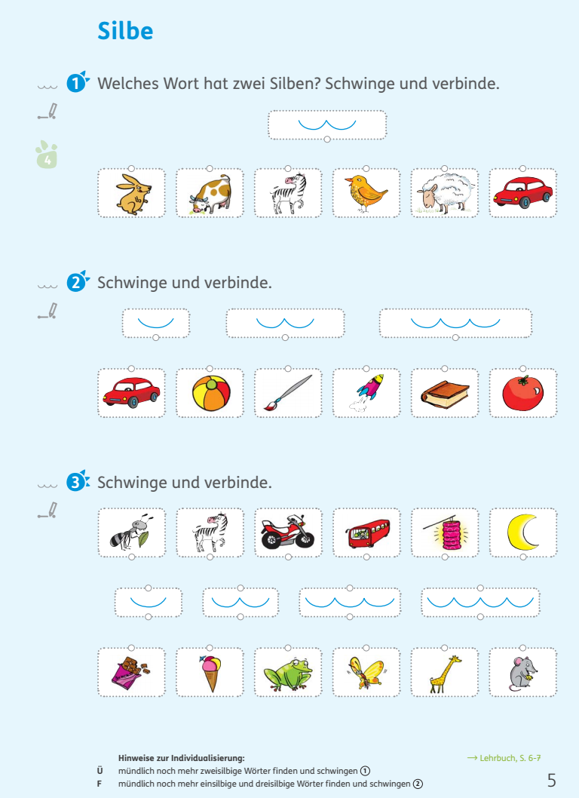

Jeśli uczniowie nie są jeszcze na poziomie samodzielnego wykonania zadania, nauczyciel wypowiada głośno przedstawione wyrazy, uczniowie powtarzają je za nauczycielem, zakreślają w powietrzu sylaby usłyszanego wyrazu, przy równoczesnym jego artykułowaniu, a następnie zaznaczając na karcie pracy sylaby.

Kolejnym etapem metody FRESCH jest uświadomienie uczniom, że w każdej sylabie ukryte są „**Könige**” – „głoski rządzące w sylabach”. Nie stosując gramatycznych nazw, takich jak samogłoska, samogłoska z przegłosem, czy dyftong, skłaniamy uczniów do refleksji nad językiem.

*Niko 1, Lehrbuch, s. 51*

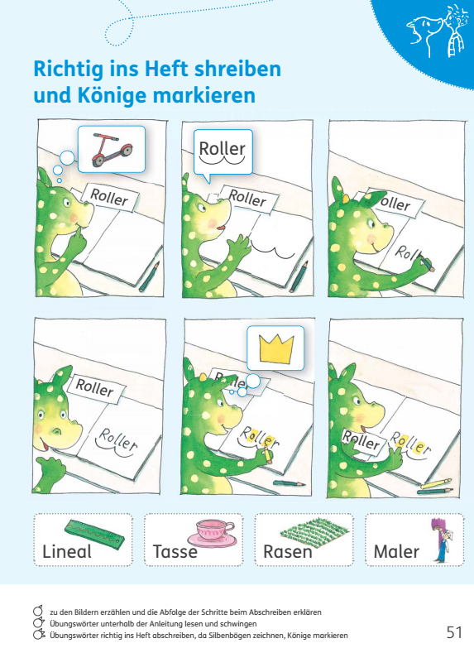

Regularne zabawy z wyszukiwaniem „Könige” w sylabach zmniejszy opór dziecka przed pisaniem z zastosowaniem właściwych reguł ortograficznych, pod warunkiem poprawnej artykulacji wyrazów. Dzieci bardzo szybko uczą się reguł, jeśli są one powtarzane, przypominane i utrwalane.

Cechą tej metody jest także **ruch**, bardzo istotny w procesie rozwoju intelektualnego. Uwzględniając potrzebę ruchu dziecka na tym etapie rozwoju nie można nie włączyć metod ruchowych w proces uczenia języka. To, co słyszymy, należy połączyć z ruchem, najlepiej ruchem całego ciała, a zapamiętywanie nie będzie już obciążeniem dla ucznia. Pod tym względem metoda FRESCH jest zbieżna ze znaną już i stosowaną przez nauczycieli metodą reagowania całym ciałem (**Total Phisical Response**). Kluczową kompetencją osoby stosującej obie metody jest użycie poprawnej wymowy i intonacji. Twórca metody TPR, James Asher, wskazał na poszczególne etapy nabywania umiejętności mowy. Jest to etap słuchania, reagowania wyrażonego przez ruch (podawanie czegoś, sięganie po coś, czy tupanie nogami) i dopiero w ostatniej fazie etap mowy, nie od razu tak czytelny dla odbiorcy, jakby się oczekiwało. W początkowej fazie liderem jest nauczyciel, uczniowie tylko podążają za jego poleceniami. Z upływem czasu i po nabieraniu przez dzieci pewności siebie funkcję lidera może przejąć każde z nich. Psycholog zwraca uwagę na to, że w toku naturalnego przyswajania języka posługujemy się głównie czasownikami jako głównymi narzędziami nauki, a dopiero wokół nich dobudowujemy kolejne elementy językowe.

Nauka języka niemieckiego z nowym programem, jak już wspomniano wcześniej, będzie nieco odbiegała od dotychczasowego schematu tematycznego wprowadzania słownictwa. W warunkach naturalnych dziecko poznaje język nie poprzez tematycznie wprowadzone słownictwo, głównie grupy powiązanych ze sobą rzeczowników, lecz poprzez czasowniki w trybie rozkazującym (*daj mi, pokaż, weź, zrób, nie rób*), a dopiero z czasem rodzic różnicuje, czy dziecko ma podać książkę, zabawkę, lusterko (nabierając przy tym orientacji przestrzennej), czy ma położyć zabawkę na łóżko, czy iść do łazienki, czy sięgnąć piłkę ze stołu, czy spod stołu, itd. W warunkach szkolnych bazujemy najczęściej na czasownikach w roli bezokolicznika lub czasownikach wyrażonych w osobie „ich”, „er” czy „sie” (posiłkując się opisywaniem sytuacji). Ważne jest by nauka przebiegała spiralnie, co oznacza, że opanowane wzorce będą mogły z upływem czasu być wzbogacane o dodatkowe dopełnienia w zdaniu.

*Niko 1, Lehrbuch, s. 5*



Was macht Niko? *Niko sitzt.* Wo sitzt Niko? *Niko sitzt im Sessel.* Was macht Niko im Sessel? *Niko sitzt im Sessel und liest.*

Biorąc pod uwagę rozwój psychofizyczny dziecka w młodszym wieku szkolnym i jego ogromną potrzebę ruchu, mając na uwadze wnioski neurobiologów i ogólne tendencje neurodydaktyki wskazujące na to, jak ważną rolę w procesie uczenia się pełni wielokanałowe przetwarzanie poznanych informacji i uczenie się wzajemnie od siebie, należy dobierać nie tylko odpowiednie metody pracy, ale i takie formy socjalne, które będą sprzyjały współpracy.

To dzieci uczą się najlepiej wzajemnie od siebie poprzez obserwację i naśladowanie, czy odwzorowywanie. To kolega z klasy czy koleżanka ze szkolnej ławki przejmuje często choćby chwilowo rolę nauczyciela. Warto o tym pamiętać, wykorzystując na zajęciach **pracę w parach, czy pracę w grupach**. Ważne jest, aby pozwolić uczniowi na działanie.

Znany nauczycielom **tzw. stożek Dale'a** pokazuje, jak ludzie zapamiętują informacje:

Według tej teorii najwięcej, bo aż 90% z tego, co robią, ludzie zapamiętują w momencie wykonywania zadania, w momencie zaangażowania w działanie. Uczniowie nabierają bezpośredniego doświadczenia, przekraczającego zakres zwykłej informacji, poprzez **eksperymentowanie, prowadzenie obserwacji, przeprowadzanie doświadczeń, poprzez wykorzystanie sztuki** w szerokim tego słowa znaczeniu**.**

Stosując w nauczaniu języka wspomniane metody aktywizujące, nauczyciel daje uczniowi możliwość wykorzystania drzemiących w nim **inteligencji wielorakich. Oddziałuje wielokanałowo,** wzbogacając wyobraźnię ucznia i pobudzając go do szeroko rozumianej kreatywności. To stosowanie **metod aktywizujących** pozwala wyrazić dziecku, co myśli, czuje, rozumie, czego pragnie, umożliwia zabawę w inną postać, czy wejście do świata fantazji.

Aktywizacją jest wszystko, co wychodzi poza ramy pracy z podręcznikiem i ćwiczeniami: zabawy ruchowe na dywanie, układanie klocków, zabawa pacynkami, ludzikami i innymi zabawkami, ale również lepienie z plasteliny, wycinanie, składanie, klejenie, układanie koralików, nakrętek, itp., wszelkie zabawy manualne kształcące sprawność małej motoryki, odgrywanie ról, scenek, tworzenie inscenizacji, malowanie obrazów, plakatów czy przygotowywanie rekwizytów do ćwiczonych sytuacji, przeprowadzanie doświadczeń i eksperymentów, które rozbudzają ciekawość świata i dostarczają mnóstwo cennej wiedzy, odpowiadając na pytania *Jak?* i *Dlaczego?*

Aktywność poznawcza jest siłą napędową działania. Dzieci od urodzenia są ciekawymi badaczami i odkrywcami. Uczą się przez działanie, zbierając swoje doświadczenia „ręką, sercem i głową”. Eksperymentowanie, doświadczenia, obcowanie ze sztuką dostarczają uczniom nie tylko umiejętności pozajęzykowych, ale także – co szczególnie ważne dla nauczycieli języka – umiejętności komunikacji językowej. Metody aktywizujące są przyjazne dziecku i pozwalają na uniknięcie monotonii lekcji, a tym samym na rozbudzenie motywacji do zabawy językiem, który tak naprawdę, choć jest wówczas tylko pośrednio wykorzystywany przez dziecko, ale służy nadrzędnemu celowi, jakim jest nabycie umiejętności komunikacyjnych.

Warto przyjrzeć się zastosowaniu eksperymentów na zajęciach z języka jeszcze z innego powodu.

*Niko 1, Lehrbuch, s. 108*

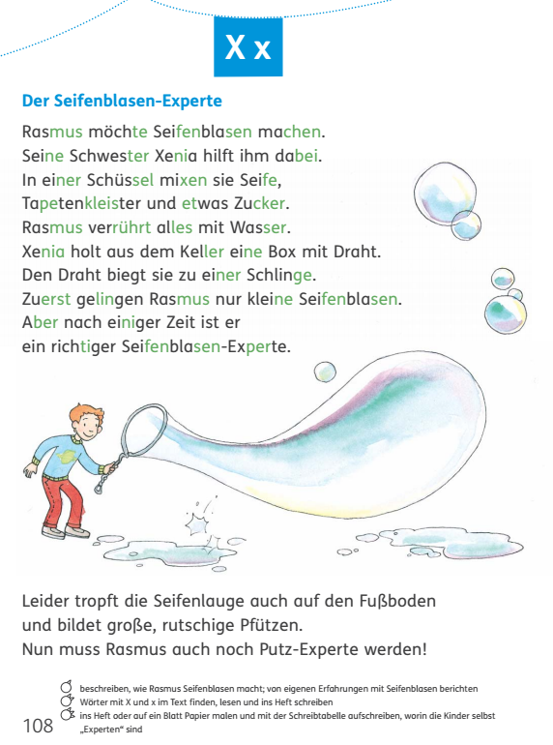

*Niko 1, Lehrbuch, s. 115*

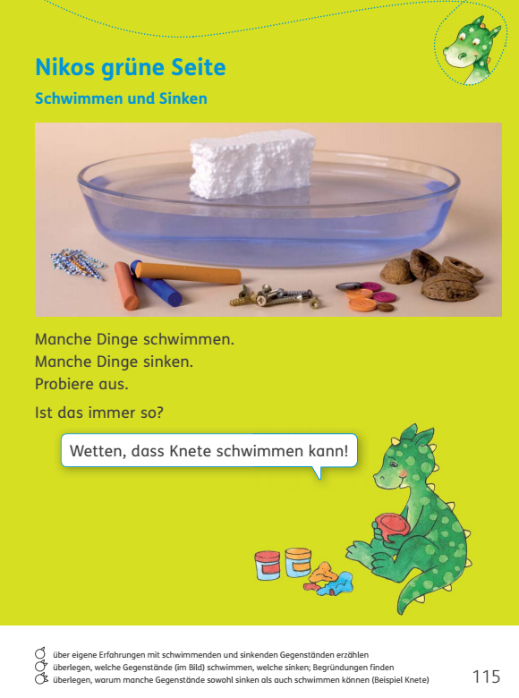

Eksperymentowanie, czynności badawcze, niosą ze sobą ogromny ładunek pozytywnych emocji wspierających proces uczenia się. W procesie organizacji zajęć lekcyjnych budzących ciekawość poznawczą ucznia, aż prosi się o łamanie standardów. Podążanie za potrzebami ucznia stwarza nauczycielowi ogromny **wachlarz możliwości organizacji zajęć nie tylko w klasie**, ale także wychodząc poza jej mury, poza mury szkoły. Takie zajęcia dodatkowo nabierają czysto poznawczego charakteru. Podany przykład z puszczaniem baniek mydlanych można wykorzystać do przeprowadzenia zajęć zarówno w klasie (pod warunkiem, że o bańkach mydlanych tylko wspomnimy) jak i na podwórku czy boisku szkolnym (gdzie każde z dzieci będzie zaangażowane w zajęcia, by tylko móc puszczać bądź łapać bańki mydlane). Dodatkowo mamy przy tym wykorzystanie tekstu literackiego, jakim, jest wiersz, który nawet w przypadku zajęć na świeżym powietrzu można wykorzystać do kształtowania podstawowych umiejętności językowych: odbioru wypowiedzi, tworzenia wypowiedzi, analizy i interpretacji tekstów kultury. Przykładowy eksperyment z wodą, czy puszczaniem baniek mydlanych, na długo pozostanie w świadomości dziecka, a jest tylko drobnym przykładem tego, że zajęcia językowe mogą i powinny wychodzić poza standardy organizacji lekcji w klasie.

Nieocenioną metodą pracy na zajęciach językowych, stosowaną od zawsze, jest **praca z piosenką**. Słowa piosenki dzięki połączeniu z melodią wpływają na nasze uczucia, emocje i zakorzeniają się głęboko w pamięci. Do tego teksty najczęściej się rymują, więc czy będzie to piosenka, rymowanka, czy wiersz z pewnością nie tylko szybko zostanie zapamiętany, ale również będzie dźwięczał w uszach długi czas. Piosenki dla dzieci bardzo łatwo połączyć z ruchową prezentacją treści. Piosenka jest również stymulacją do wykorzystania inteligencji wielorakich drzemiących w każdym uczniu, mamy możliwość **uruchomienia inteligencji sensorycznej** (działania przez zmysły).

*Niko 1, Lehrerband, Audio-CD*

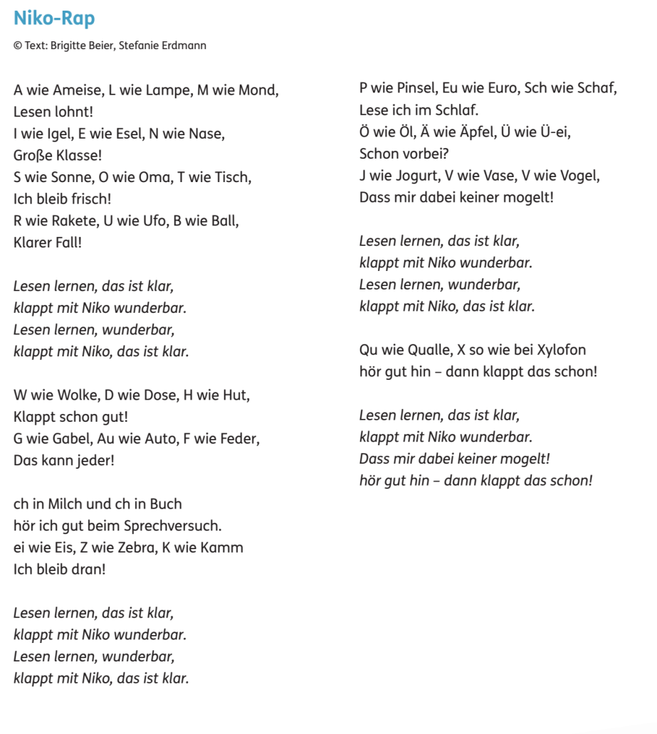

Warunkiem pomyślności przebiegu procesu nauczania jest stwarzanie dzieciom na zajęciach **poczucia bezpieczeństwa**. Lęk paraliżuje, blokuje przyswajanie nowych informacji, a tym samym utrudnia naukę. Za stworzenie przyjaznej atmosfery na zajęciach odpowiada w dużej mierze nauczyciel. Nieocenioną pomoc do budowania przyjaznej atmosfery na lekcji stanowią **gry i zabawy**, zarówno te ruchowe śródlekcyjne, jak i dydaktyczne. To właśnie gry i zabawy odwracają uwagę od żmudnej i nudnej w odczuciu dziecka nauki, sprawiają, że lekcja jest czasem przyjemnie spędzonym z rówieśnikami. Właśnie dzięki zabawie dziecko nie tylko się uczy, lecz także opanowuje technikę planowania procesu pracy, racjonalnego wykorzystania materiału czy posiadanych informacji. To w zabawie poznaje rozmaite sposoby rozwiązań. Rozwija także zdolności orientowania się i wytrwałość. Dobierając gry i zabawy dla dzieci, należy zwrócić uwagę, aby uczestnictwo w zabawie miało większe znaczenie niż samo zwycięstwo.

Podobnie dzieje się w przypadku **metody projektu**, która ułatwia uczniowi na każdym poziomie wykazać się swoimi umiejętnościami, poszerzać kompetencje w relacji z rówieśnikami i uczyć się wzajemnie od siebie. Ważne jest więc, by nauczając dzieci w młodszym wieku szkolnym nauczyciel wykorzystywał wielokanałowe techniki uczenia. Uczniowie nie tylko rozwijają sprawności słuchania, mówienia, pisania i czytania, ale nabywają również kompetencje przetwarzania i wykorzystywania nabytych umiejętności w działaniu, a także kompetencje społeczne.

Wartą wspomnienia jest również **nauka metodą stacji**, jedna z najbardziej motywujących metod do nauki. Następuje tu indywidualizacja procesu kształcenia, bo to uczeń wyznacza sobie kolejność wykonywania działań według swoich możliwości, umiejętności i potrzeb, reguluje również tempo wykonania zadania, może korzystać z dowolnych form pracy, wesprzeć się pomocą dydaktyczną, pomocą koleżeńską, czy ewentualnie wskazówkami nauczyciela. Na jednym stanowisku zawsze znajdują się rozwiązania w celu dokonania przez ucznia samokontroli. Zadaniem nauczyciela jest przygotowanie stanowisk pracy i kart samokontroli i samooceny, ważne jednak jest to, aby zadania potrafiły zaciekawić ucznia i sprowokować go do podjęcia wyzwania, jakim jest przejście stacji. Przygotowanie dziecka do systematyzowania swoich wytworów w postaci **portfolio** uczygo równieżwartościowania własnej pracy, uczy oceniać ustalając kryteria, pobudza do refleksji, uczy selekcjonowania. To dziecko decyduje, którą pracę umieści w portfolio i czy będzie chciał się nią pochwalić na forum klasy w momencie prezentacji zbiorów.

*Niko 1, Lehrbuch, s. 87*

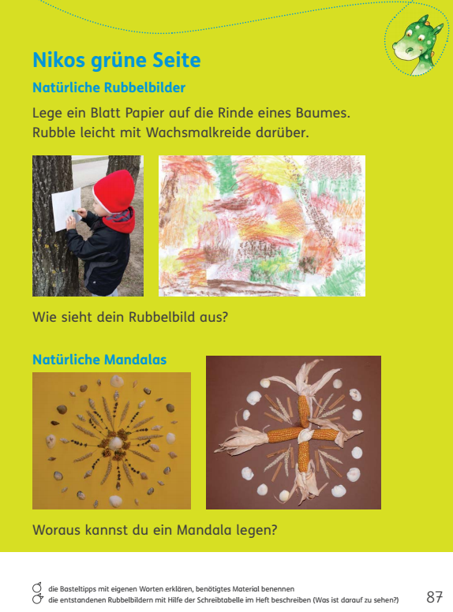

Pomimo wysiłków nauczyciela i zastosowanych licznych metod aktywizujących może się jednak okazać, że w grupie uczniów uczących się języka niemieckiego są osoby, które mają spore problemy w opanowaniu elementarnych umiejętności językowych. Powody mogą być różne, mniejsze możliwości intelektualne, dysfunkcja (np. dysleksja), trudności spowodowane nadpobudliwością czy problemami osobowościowymi ucznia. Praca nauczyciela z takimi uczniami wymaga **indywidualizacji procesu nauczania**, czyli podjęciu działań mających na celu sprostanie potrzebom ucznia. Z reguły potrzebna jest tu dodatkowa pomoc nauczyciela w postaci częstego monitorowania pracy ucznia na zajęciach, umożliwienie mu korzystanie z pomocy asystenta – kolegi czy koleżanki z klasy. Uczniowie, pracując z rówieśnikami, czują się bezpieczniej, przez to nie blokują się na zaangażowanie w lekcję. Tempo pracy takiego ucznia musi być dostosowane do jego możliwości, co nie oznacza, że jest on zwolniony z wykonywania zadań i aktywnego udziału w zajęciach. Zadania są różnicowane pod względem ilości, a nie jakości. Uczniowie słabsi pracują nad takimi samymi zadaniami jak jego koledzy z klasy, ale otrzymują dodatkowe instrukcje, więcej wskazówek lub mniejszą partię do wykonania. Ważne, by mieli poczucie, że też muszą spełnić określone wymagania i że oczekiwane jest od nich zaangażowanie. Nieodzownym czynnikiem sukcesu jest zawsze **pozytywna informacja zwrotna,** o której nie należy zapominać po wykonywanych partiach materiału, motywuje ona ucznia do dalszej pracy.

W grupie uczniów uczących się języka mogą pojawić się również uczniowie, którzy oprócz rozwijania umiejętności lingwistycznych będą chcieli pogłębiać wiedzę ogólną, czy zdobywać dodatkowe informacje z dziedziny kultury, literatury niemieckojęzycznej. W tym przypadku, by sprostać potrzebom ucznia, również należy **zindywidualizować proces nauczania.** Można mu zaproponować uczestnictwo w dodatkowych zajęciach, np. w kółku języka niemieckiego albo zmienić stopień trudności zadań wykonywanych na lekcji (tzw. proces podnoszenia poprzeczki). Tempo pracy takiego ucznia jest zazwyczaj szybkie i wymaga to od nauczyciela przygotowywania dodatkowej stymulacji do pracy, a tym samym do rozwoju, jak np. pełnienie roli asystenta nauczyciela i pomoc koleżeńska, wykonywanie dodatkowych zadań, często samodzielnie wybranych, poszukiwanie informacji i ich prezentacja w sposób zaproponowany przez ucznia, tworzenie zadań własnych na podstawie poznanych wiadomości, czytanie na dywanie wybranej z biblioteczki podręcznej publikacji niemieckojęzycznej, czy bajki, itp.

**5. Opis założonych osiągnięć ucznia**

Koncepcja niniejszego programu bazuje na nauczaniu języka metodą zbliżoną do uczenia się języka w warunkach naturalnych, w kręgu tematów, które dotyczą świata dziecka. Nie da się przełożyć tej metody bezpośrednio na lekcje, bo uczeń ma do dyspozycji posługującego się językiem niemieckim nauczyciela na 45 minut 3 razy w tygodniu, jednakże nauczyciel musi dołożyć wszelkich starań, by stworzyć warunki możliwie najbliższe naturalnemu środowisku dziecka i tak organizować zajęcia, aby różnorodność tych lekcji spowodowała, że dziecko z chęcią będzie w nich uczestniczyć, wchodząc w relacje z niemieckojęzycznym nauczycielem, dając się prowadzić przez zakres przygotowanych dla niego zagadnień tematycznych, pozwalających z jednej strony na opanowanie umiejętności i kompetencji komunikacyjnych w języku niemieckim, a z drugiej strony na harmonijny rozwój ucznia, czyli zaspokajanie jego potrzeb rozwojowych. Nauczyciel powinien być twórczy i elastyczny, obserwować ucznia, dostosowywać narzędzia do możliwości i predyspozycji dziecka. Wszystkie techniki i metody pracy, jak również formy socjalne powinny być weryfikowane i dostosowane do grupy uczniów, z którą przyjdzie pracować nauczycielowi, w zależności od ich słabych i mocnych stron, a także preferencji związanych ze stylami uczenia się i uwzględnieniem inteligencji wielorakiej. A co za tym idzie, nauczyciel uwzględnia w procesie nauczania rozwój koordynacji wzrokowo-ruchowej oraz percepcję manualną ucznia. Zaproponowane techniki nauczania, uczenia się i metody pracy pozwalają uwzględnić dynamiczny rozwój dziecka w młodszym wieku szkolnym, zaspokajają jego potrzebę ruchu, działania i eksperymentowania. Praca z uczniem w młodszym wieku szkolnym wymaga dostosowania metod pracy do jego rozwoju, nie tylko intelektualnego, ale i emocjonalnego, do jego niepohamowanej potrzeby wyrażania emocji i myśli. Treści językowe muszą ciekawić dziecko i odpowiadać jego zainteresowaniom.

Specyfika pracy z dzieckiem młodszym polega na tym, że nauczyciel musi stworzyć mu przyjazne środowisko sprzyjające rozwijaniu nie tylko kompetencji twardych, bazowych, potrzebnych do nabycia umiejętności językowych, ale również i przede wszystkim kompetencji miękkich, po to, aby uczniowie byli kreatywni, umieli współpracować w zespole, nie bali się stawiać pytań, analizować, myśleć krytycznie, wyciągać wniosków, aby nabierali nawyków samokontroli i samooceny.

Nauczyciel pracujący z dzieckiem w młodszym wieku szkolnym musi pamiętać o jego naturalnej potrzebie poczucia **akceptacji i bezpieczeństwa**. Nauczyciel nawiązuje z dzieckiem emocjonalny kontakt w celu stworzenia bezpiecznego otoczenia, uczy go zasad postępowania warunkujących jego bezpieczeństwo i dba o jego harmonijny rozwój.

Uczniowie na zajęciach z języka niemieckiego jako języka mniejszości narodowej mają różny poziom znajomości języka. Nauczyciele natomiast mają za zadanie doprowadzić ich po ukończeniu klasy III do poziomu elementarnego opanowania umiejętności językowych.

**Oto wymagania stawiane przez** **podstawę programową:**

1. W zakresie odbioru wypowiedzi, uczeń:

a) uważnie słucha przekazywanych informacji i korzysta z nich,

b) czyta ze zrozumieniem teksty literackie oraz informacyjne przeznaczone dla dzieci na I etapie edukacyjnym,

c) wyciąga wnioski z przesłanek zawartych w tekście,

d) wyszukuje w tekście potrzebne informacje, stara się korzystać ze słowników i encyklopedii,

e) stosuje i zna rolę form użytkowych (np. życzenia, zaproszenie, zawiadomienie, list, notatka do kroniki) i grzecznościowych w kontaktach międzyludzkich.

2. W zakresie tworzenia wypowiedzi uczeń:

a) wypowiada się w różnych formach języka mówionego i pisanego (kilkuzdaniowa wypowiedź, krótkie opowiadanie, krótki opis, list, życzenia, zaproszenie),

b) przejawia wrażliwość estetyczną w wypowiedziach inspirowanych twórczością dla dzieci; tworzy, przekształca i rozwija swoje wypowiedzi,

c) dobiera właściwe formy komunikowania się w różnych sytuacjach społecznych,

d) uczestniczy w rozmowach: zadaje pytania, udziela odpowiedzi i prezentuje własne zdanie,

e) zna alfabet: rozróżnia litery, głoski i znaki fonetyczne; dzieli wyrazy na sylaby; oddziela wyrazy w zdaniu, oddziela zdania w tekście i poprawnie je zapisuje (zgodnie z elementarnymi zasadami ortografii i interpunkcji),

f) pisze czytelnie i estetycznie,

g) przepisuje teksty, pisze z pamięci i ze słuchu; w miarę swoich możliwości samodzielnie realizuje pisemne zadania domowe,

h) rozszerza zasób słownictwa poprzez kontakt z tekstami literackimi i innymi tekstami kultury.

3. W zakresie analizy i interpretacji tekstów kultury uczeń:

a) w tekście literackim wybiera określone fragmenty, określa czas i miejsce akcji, wskazuje głównych bohaterów,

b) czyta i recytuje, z uwzględnieniem interpunkcji i intonacji,

c) wykorzystuje teksty literackie do tworzenia wypowiedzi kreatywnych,

d) czyta wskazane teksty literackie i wypowiada się na ich temat.

Należy więc zwrócić uwagę na osłuchanie ucznia z brzmieniem języka niemieckiego, z jego melodią i rytmem. Ćwiczenia wymowy powinny być istotnymi elementami lekcji, po to, aby uczniowie mogli zrozumieć usłyszany komunikat i mówili zrozumiale. Nauczyciel stwarza dziecku okazję do komunikowania się w sposób niewerbalny, ale również do używania podstaw języka niemieckiego w różnych sytuacjach komunikacyjnych. Zadaniem szkoły jest przygotowanie ucznia do funkcjonowania w społeczeństwie informacyjnym, czytającym i piszącym. Podstawa programowa kształcenia ogólnego wyznacza ramy dla I etapu edukacji w tym do nauczania języka niemieckiego jako języka mniejszości, kreując czytającego i piszącego trzecioklasistę, analizującego i interpretującego teksty kultury.

Należy przy tym pamiętać, że tekstem kultury jest nie tylko literatura, ale sztuka, film, moda, teatr, wszystko, co jest wytworem duchowym i materialnym człowieka. A więc włączenie w lekcję tekstów kultury będzie nie tylko realizacją podstaw kształcących poszanowanie własnej kultury, tradycji, ale też będzie sprzyjać podtrzymywaniu i rozwojowi tożsamości narodowej, jak również kształceniu postawy otwartości wobec innych kultur i przedstawicieli innych narodowości, a więc rozwijaniu postaw tolerancji.

**6. Procedura oceniania uczniów**

Nieodłącznym elementem procesu dydaktycznego jest **ocenianie**. Ma ono trzech adresatów. Jednym z nich jest **nauczyciel**, dla którego ocenianie jest źródłem wiedzy na temat skuteczności i efektywności procesu dydaktycznego. Kolejnymi adresatami są **uczeń** i jego **rodzice**, dla których ocenianie jest informacją o poziomie osiągnięć edukacyjnych, o postępach w zakresie zdobywanych wiadomości i osiąganych umiejętności.

Ocenianie również powinno dostarczać rodzicom i nauczycielom informacje o trudnościach i specyficznych uzdolnieniach ucznia, o jego mocnych i słabych stronach, o jego postępach w stosunku do osiągniętych już umiejętności.

Najbardziej przyjazną dla dziecka na tym etapie jest **ocena opisowa**. Jest ona bardzo wskazana, gdyż pełni trzy podstawowe funkcje – wskazuje, co uczeń osiągnął, jakie zdobył umiejętności, a więc ma funkcję **informacyjną**, wskazuje, co trzeba poprawić lub zmienić, aby uzyskać lepsze efekty, czyli pełni funkcję **korygującą**, a zarazem wskazuje uczniowi osiągnięty sukces, zachęcając do podjęcia kolejnego wysiłku, a więc pełni funkcję **motywującą**.

Inne formy oceniania, czy to w postaci ocen cząstkowych w skali cyfr, czy za pomocą znaczków, liter, stempelków, powinno mieć charakter **wspierający**, musi być jawne i systematyczne, a forma i częstotliwość oceniania powinna być zgodna z ustaleniami – wymaga jasno sformułowanych kryteriów. Kryteria natomiast powinny odpowiadać oczekiwaniom uczniów, być przez nich akceptowalne. Rodzice natomiast muszą być powiadomieni o kryteriach i sposobie oceniania przez nauczyciela, informacje na ten temat powinny się znajdować również w Przedmiotowym Systemie Oceniania. Oczywiście bardzo istotne jest prawo nauczyciela do modyfikowania zasad oceniania, jeśli modyfikacja będzie uzasadniona i będzie wynikała z procesu planowania pracy nauczyciela i ucznia.

Należy pamiętać, że ocenie podlega nie tylko wiedza i umiejętności, czyli poznane pojęcia, fakty, ale również jakość wykonanych prac, technika, estetyka, zaangażowanie ucznia w zagadnienie, jego systematyczność i stopień samodzielności. Ma to służyć wspomaganiu rozwoju dziecka.

Należy też umożliwić dziecku świadome współuczestniczenie w procesie rozwoju. Integralną częścią oceniania ucznia jest zatem wdrażanie go do **samokontroli** i do **samooceny** umożliwiające formułowanie mocnych i słabych stron oczami ucznia - *co wiem, co potrafię, z czym sobie radzę, a co sprawia mi jeszcze trudności*. Ważne jest, aby na tej podstawie pomóc dziecku zrobić krok w przód, pomóc opracować strategię pokonania własnych słabości i pokonać ewentualne trudności.

*Niko 1, Arbeitsbuch, s. 31*

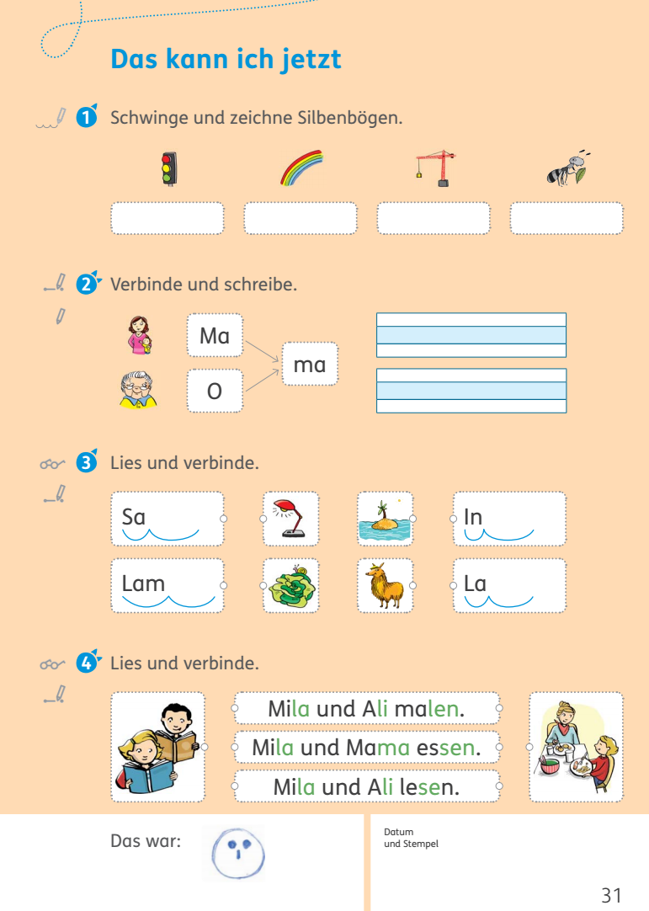

Jakiekolwiek system oceniania będziemy stosować, należy mieć na uwadze, że podstawę rzetelnej oceny stanowią poprawnie skonstruowane narzędzia.

**7. Bibliografia i literatura pomocnicza**

*Niko 1, Lehrbuchbuch und Arbeitsbuch*, Erarbeitet von Brigitte Beier (Nordrhein-Westfalen), Stefanie Erdmann (Nordrhein-Westfalen), Iris Herbst (Baden-Württemberg), Ulrike Kähler (Nordrhein-Westfalen), Susanne Rips (Nordrhein-Westfalen), Ute Schimmler (Bremen). 2016. Wydawnictwo LektorKlett

Komorowska, H. 1999. *O programach prawie wszystko*. Wydawnictwa Szkolne i Pedagogiczne

Komorowska, H. 2001. *Metodyka nauczania języków obcych*. Wydawnictwo Fraszka Edukacyjna

Lelonek M., Wróbel T. (red.). 1990. *Praca nauczyciela i ucznia w klasach 1-3.* Wydawnictwa Szkolne i Pedagogiczne

Pamuła M. 2013 *Metodyka nauczania języków obcych w kształceniu zintegrowanym*. Wydawnictwo Fraszka Edukacyjna

Spitzer M. 2015. *Jak uczy się mózg*. Wydawnictwo Naukowe PWN

Wołoszynowa L. 1967. *Rozwój i wychowanie dzieci w młodszym wieku szkolnym*. PWN

Żylińska M. *Neurodydaktyka. Nauczanie i uczenie się przyjazne mózgowi*. [Wydawnictwo Naukowe UMK](http://www.empik.com/szukaj/produkt?publisherFacet=Wydawnictwo+Naukowe+UMK)